Simulado ENEM - CPFF 2012
Professora Natalia (matemática)

Texto para questões 1 e 2

Em 2008, de acordo com o IBGE, 2,4% dos brasileiros de 7 a 14 anos ainda estavam fora da escola. Embora pareçam pouco, os números absolutos ainda assustam. “São 680 mil crianças sem estudar, das quais 450 mil são negras e pardas, a maioria vivendo nas Regiões Norte e Nordeste”, revela o sociólogo e presidente da Associação dos Docentes da Universidade Federal do Amazonas (Ufam) Antônio Neto, para quem esse é mais um item a justificar o investimento de 10% no PIB na educação pública.
Fonte: http://redeemancipa.org.br/2012/05/entidade-defende-10-do-pib-para-educacao/

- O total de brasileiros com idade entre 7 e 14 anos em 2008, de acordo com o IBGE foi de aproximadamente:

- 3000 mil
- 2833 mil
- 3 milhões
- 283 milhões
- 28 milhões

Resposta: e

- Dentre as 680 mil crianças sem estudar, a porcentagem de negras e pardas é de aproximadamente:

- 7%
- 37%
- 53%
- 66%
- 82%

Resposta: d

- No livro “O homem que calculava” de Malba Tahan, o calculista Beremiz apresenta a definição do que seria um número perfeito da seguinte maneira: “é o número que apresenta a propriedade de ser igual à soma de seus divisores, excluindo-se, é claro, o próprio número. Assim, por exemplo, o número 28 apresenta 5 divisores menores que 28 => 1, 2, 4, 7 e 14. A soma desses divisores (1+2+4+7+14) é precisamente igual a 28. Logo, 28 pertence à categoria dos números perfeitos”.
Qual dos números abaixo também é um número perfeito?

- 3
- 6
- 12
- 24
- 48

Resposta: b

- Joana foi, pela primeira, vez na manifestação do 8 de março (dia internacional da luta das mulheres). Lá, ela viu um enorme cartaz com dizeres que fez com que ela sentisse muito bem. Segue, abaixo o cartaz com sua medidas:
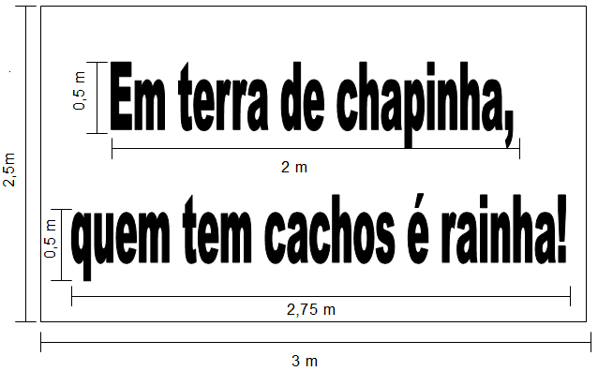
Chegando em casa, Joana quis fazer uma capa para seu caderno com os mesmos dizeres. Sabendo que a capa do caderno tem 15 cm de altura por 18 cm de comprimento, para manter a proporção do cartaz, qual deve ser a altura e o comprimento, em cm, da primeira frase (“Em terra de rainha,”) e da segunda frase (“quem tem cachos é rainha!”), respectivamente?

- 2 por 12 e 2 por 16,5
- 3 por 12 e 3 por 15,5
- 3 por 12 e 3 por 16,5
- 3 por 15 e 3 por 16,5
- 4 por 15 e 4 por 18,5

Resposta: c

- Dos 190 candidatos a prefeito nas 26 capitais brasileiras registrados no Tribunal Superior Eleitoral (TSE), apenas 28 (15%) são mulheres. Segundo o TSE, foram feitos 198.745 registros de homens e 85.893 de mulheres para disputar vagas em todas as Câmaras Municipais do país. Para o cargo de vereador a lei impõe que cada legenda tenha “o mínimo de 30% e o máximo de 70% para as candidaturas de cada sexo”. Fonte: http://www.tse.jus.br/

Se todas as candidatas e candidatos a vereadores fossem do mesmo partido a lei citada acima estaria sendo seguida?

- sim, pois 69,8% dos candidatos são homens e 30,2% são mulheres.
- sim, pois 67,8% dos candidatos são homens e 33,1% são mulheres.
- não, pois 72,1% dos candidatos são homens e 27,9% são mulheres.
- não, pois 33,1 % dos candidatos são homens e 67,8% são mulheres.
- não, pois 30,2% dos candidatos são homens e 69,8% são mulheres.

Resposta: a

